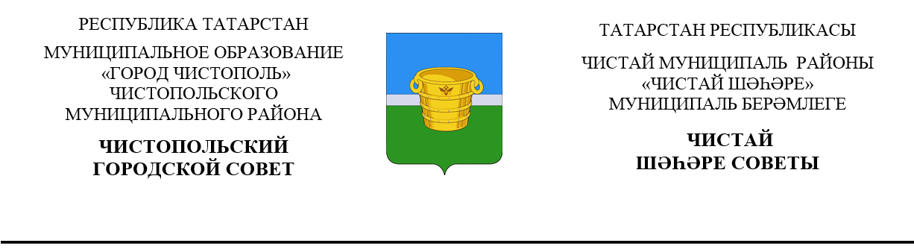

 | Решение |  | Карар
20.12.2023 г.Чистополь |  |  |  | №25/3
О рассмотрении обращений
о выделении дополнительных
средств на 2024 год и плановый
период на 2025-2026 г.г.

Заслушав и обсудив доклад руководителя Финансово-бюджетной палаты Чистопольского муниципального района Кармановой Натальи Анфиногентовны «О рассмотрении обращений о выделении бюджетных ассигнований на осуществление соответствующих полномочий органов местного самоуправления и выполнение муниципальными учреждениями соответствующих уставных задач в 2024 году и плановом периоде 2025-2026 г.г.», Чистопольский городской Совет Чистопольского муниципального района Республики Татарстан
РЕШАЕТ:

Отказать в выделении дополнительных бюджетных ассигнований в связи с отсутствием источников финансирования в бюджете муниципального образования «Город Чистополь» Чистопольского муниципального района на 2024 год и плановый период 2025-2026 г.г. по следующим поступившим обращениям:

№ п/п | Ф. И. О. должностного лица, от имени которого поступило обращение | Наименование должности | № и дата поступившего обращения
1. | Рахимов И. Ф. | Руководитель Чистопольского городского Исполнительного комитета | № 1865 от 24.11.2023г.,  №1936 от 05.12.2023г.
2. | Фомина О.А. | МБУ «Центр психолого-педагогической помощи детям и молодежи «Статус» в г. Чистополь» | №112 от 27.12.2023г.

И.о. главы города Чистополь
Чистопольского муниципального района М.И. Ксенофонтов

Расшифровка обращений о выделении бюджетных ассигнований на осуществление соответствующих полномочий органов местного самоуправления и выполнение муниципальными учреждениями соответствующих уставных задач в 2024 году
№ п/п | Ф. И. О. должностного лица, от имени которого поступило обращение | Наименование отрасли и мероприятий | Сумма и расшифровка дополнительных средств  (тыс. руб.)
1. | Рахимов И. Ф. | Чистопольский городской Исполнительный комитет-1549527,517 т.р. | - Обустройство уличного освещения на участках для многодетных мкр. «Хлебникова», мкр. «Южный» - 69000;  - Проведение водоснабжения и водоотведения на участках для многодетных мкр. «Хлебникова», мкр. «Южный» - 150000;  - Благоустройство дорожного полотна на участках для многодетных мкр. «Хлебникова», мкр. «Южный», мкр. Солнечный, район «Мебельной», проезд в п. Ерыклинский - 450000;  - Благоустройство дорожного полотна в г. Чистополь – 300000;  - Вывоз снега, устранение снежных накатов и снежных валов с проезжей части дороги – 30000;  - Нанесение дорожной разметки-5000;  - Техническое обслуживание уличного освещения – 2000;  - Замена светильников в г. Чистополь – 6000;  - Ликвидация несанкционированных свалок – 6000,0;  - Установка и ремонт пожарных гидрантов – 10000,0;  - Проведение противопожарных мероприятий в административном здании по ул. К.Маркса, д. 46 г. Чистополь – 1000,0;  - Установка пешеходных ограждений в г. Чистополь-14500,0;  - Установка пешеходного проектора – 1000;  - Содержание зеленых насаждений, спил, кронирование деревьев, покос травы – 10000,0;  - Содержание парков и скверов – 12000;  - Изъятие и опиловка деревьев на Авдеевском кладбище – 6000,0;  - Приобретение и установка остановочных павильонов в количестве 30 шт., установка табличек с названиями остановочных павильонов в количестве 108 шт. и обустройство заездных карманов – 60000,0;  - Геоинформационная система «Регистрация захоронения», приобретение системы и сервисов – 810;  - Таблички с указанием кварталов на Серафимовском кладбище – 550;  - Схемы кладбищ Серафимовское, Авдеевское, Старообрядческое – 150;  - Содержание мест захоронений (5 кладбищ) – 3000;  - Содержание мест захоронений в г. Чистополь (5 кладбищ) – 2941,724;  - Разработка проекта санитарно-защитных зон на кладбищах – 800;  - Дополнительное видеонаблюдение на кладбищах – 900;  - Городская система водоснабжения по ул. Энгельса – 240000;  - Проведение работ по межеванию земельных участков под остановочными павильонами, контейнерных площадок (ТКО) – 9000,0;  - Реконструкция, установка контейнерных площадок в г. Чистополь – 13000,0;  - Консервация и реконсервация фонтанов – 800;  - Ремонт и обслуживание фонтанов -500;  - Дезинсекционная обработка от комаров и клещей территории г. Чистополь – 1000,0;  - Установка ливневой канализации по ул. Тюленина, Кошевого, Ибрагимова, Первомайская, Карьерная – 6000;  - Установка ливневой канализации по ул. К.Маркса и ул. Энгельса – 27500;  - Актуализация схем водоснабжения, водоотведения – 24000;  - Организация в местах массового отдыха граждан на воде спасательные посты – 600,0;  - Содержание индустриального парка – 4165,793  - Строительство приюта для бездомных животных, а также его содержание – 16000,0;  - Отлов безнадзорных животных – 1000;  - Содержание автомобильных дорог, ямочный ремонт – 10000,0;  - Изготовление тех.паспортов дорог – 5800,0;  - Благоустройство территории верхнего рынка по ул. К.Маркса д. 92Р, г. Чистополь – 24000,0;  - Проектирование и установка двухконтурного котла по ул. Ленина д. 59, кв. 7 – 180,0;  - Плановое техническое и электрическое освидетельствование аттракционов – 600,0;  - Приобретение и установка детского аттракциона «Колесо обозрения-цветок» взамен аттракциона «Осьминог» - 2400,0;  - Почтовая отправка заказных писем (перерегистрация по жилищным вопросам), простых писем, канцтовары, хоз.товары – 200;  - Приобретение офисной мебели для сотрудников ЧГИК –300;  - Ремонт пешеходных мостов ул. Инкубаторная – ул. Фрунзе, ул. Загородная – ул. Фрунзе, ул. Миксина – ул. Зеленая – 3000;  - Обслуживание ТСОДД – 9000;  - Замена контроллеров на 14 светофорных объектах – 4200;  - Содержание муниципального здания по адресу: г. Чистополь, ул. Ленина, д. 2а - 980,0;  - Обустройство беспрепятственным доступом к жилым помещениям по ул. Энгельса,д. 71, д. 89, д. 179А, Мира, 20,д.32 для доступа маломобильных групп населения – 1250;  - Ремонт муниципального маневренного жилого фонда – 2000;  - Приобретение и замена газового оборудования – 200;  - Установка пожарной сигнализации в здании по ул. Ленина, д. 42 – 200;
2 | Фомина О.А. | МБУ «Центр психолого-педагогической помощи детям и молодежи «Статус» г. Чистополь» - 65 т.р. | - Приобретение медицинской аптечки (с набором лекарств первой необходимости) – 2;  - Прохождение работниками обучения по пожарному минимуму – 15;  - Прохождение работниками обучения по охране труда – 21;  - Проведение медицинского осмотра – 18;  - Прохождение работниками обучения по гражданской обороне – 9;
 |  | ВСЕГО: 1549592,517 т. р.

